LAPORAN PRAKTIKUM

**POSTTEST (5)**

**ALGORITMA PEMROGRAMAN DASAR**



**Disusun oleh:**

**Nasha Nuron Wahdah (2509106037)**

**Kelas (A2‘25)**

**PROGRAM STUDI INFORMATIKA**

**UNIVERSITAS MULAWARMAN**

**SAMARINDA**

**2025**

# 1. Flowchart

## Flowchart yang saya buat adalah flowchart dari program tiket pesawat. Jenis akun terpisah menjadi dua yaitu admin dan user. Fitur yang bisa dipakai admin adalah Melihat, menambah, menghapus list penumpang. Untuk user, fitur yang bisa dipakai adalah melihat dan membeli tiket yang tersedia. (Flowchart saya bikin selengkap mungkin, memang panjang tapi sangat sesuai dengan program).

## 

## 1. 2.

## 

## 3.

## 4.

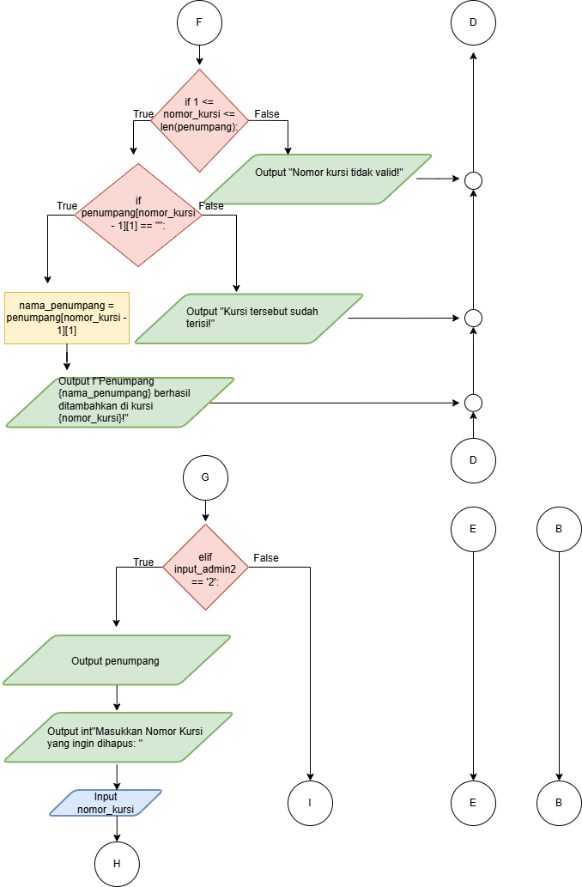

## 5.

## 6. 7.

## 8. 9.

## 2. Deskripsi Singkat Program

# Program yang saya buat adalah sebuah program tiket pesawat. Jenis akun terpisah menjadi dua yaitu admin dan user. Fitur yang bisa dipakai admin adalah Melihat, menambah, menghapus list penumpang. Untuk user, fitur yang bisa dipakai adalah melihat dan membeli tiket yang tersedia.

# 3. Source Code

**SourceCode:**

|  |
| --- |
| import os  # Akun User  username = 'Nuron' pw = '037'  # Boolean dan variabel untuk membantu akses dan batas login percobaan_maks = 5 coba = False  # Perulangan, batas maksimal user salah input login adalah 5 kali percobaan = 0 while percobaan < percobaan_maks and not coba:  print('=========SELAMAT DATANG DI RENTAL MOBIL PAK HARI=========')  print('---SILAHKAN LOGIN SESUAI USERNAME DAN PASSWORD ANDA---')    input_username = input('Silahkan masukkan username akun anda: ')  input_pw = input('Silahkan masukkan password akun anda: ')   if input_username == username and input_pw == pw:  os.system('cls')  print('Horee, Login anda sukses!')  coba = True  elif percobaan < percobaan_maks - 1:  os.system('cls')  percobaan += 1  sisa_percobaan = percobaan_maks - percobaan  print (f'Username atau Password anda salah! Sisa kesempatan login adalah {sisa_percobaan} kali')  else:  os.system('cls')  print('Maaf kesempatan login sudah habis!')  coba = False  break  # Nah disini masuk ke biodata user untuk ditentukan apakah User bisa merental mobil atau tidak  if coba == True:   # User Menginput Data   percabangan = False  while not percabangan:  print('Karena Kebutuhan Biodata, silahkan isi data di bawah sesuai dengan data anda: ')  usia = int(input('Silahkan masukkan usia anda (hanya angka): '))  SIM = int(input('Apakah anda memiliki SIM A? (Ketik 1 untuk ya, dan 2 untuk tidak): '))  deposit = int(input('Silahkan masukkan deposit anda (hanya angka): '))  pengalaman = int(input('Silahkan masukkan, berapa tahun pengalaman anda dalam mengemudi mobil (hanya angka): '))   # Percabangan   if usia < 21:  os.system('cls')  print('Maaf, usia anda tidak mencukupi, program akan kembali ke input biodata')  percabangan = False   elif SIM != 1 and SIM != 2:  os.system('cls')  print('Input Perintah SIM Anda Salah! Program akan kembali ke input biodata')  percabangan = False   elif SIM == 2:  os.system('cls')  print('Maaf, anda harus memiliki SIM A! Program akan kembali ke input biodata')  percabangan = False    elif deposit < 500000:  os.system('cls')  print('Maaf, Deposit anda kurang. Deposit minimal adalah Rp500.000')  print('Program akan kembali ke biodata')  percabangan = False   elif pengalaman < 4:  os.system('cls')  print('Karena pengalamanmu kurang dari 4 tahun, maka kamu hanya bisa menyewa mobil standar')  standar = int(input('Ketik 1 untuk setuju, ketik 2 untuk tidak: '))  if standar == 1:  print('Oke terima kasih! Mobil akan meluncur secepatnya!!!')  percabangan = True  elif standar == 2:  print('Oke, mungkin lain kali ya!')  percabangan = True  else:  print('Input Anda Salah! Program akan kembali ke biodata')  percabangan = False   elif pengalaman >= 4:  os.system('cls')  print('Anda bisa memilih semua jenis mobil!')  premium = int(input('Ketik 1 untuk mobil standar, ketik 2 untuk mobil premium: '))   if premium == 1 or premium == 2:  print('Oke terima kasih! Mobil akan meluncur secepatnya!!!')  percabangan = True  else:  print('Input Anda Salah! Program akan kembali ke biodata')  percabangan = False   else:  os.system('cls')  print('Input Anda Salah!') else:  print('Program akan berhenti ya!') |

## 

## 

## 4. Hasil Output

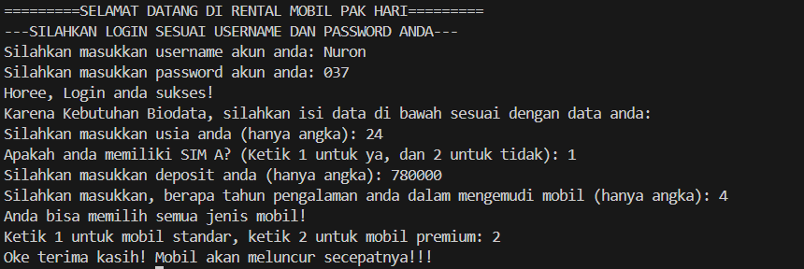

Gambar 4.1 Hasil Output dari Terminal (**Tanpa Hapus Terminal**)

## 5. Langkah-langkah GIT

### **5.1 GIT Init**

Berfungsi untuk mengaktifkan GIT di Folder Baru.



### **5.2 GIT Add**

Berfungsi untuk menyiapkan atau menyimpan file ke GIT.



### **5.3 GIT Commit**

Berfungsi untuk menyimpan perubahan file, dan jangan lupa untuk menandai atau memberi nama setiap perubahan.

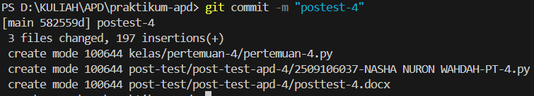

### **5.4 GIT Remote**

Berfungsi untuk menghubungkan repository lokal dengan repository yang ada di GITHUB.



### 

### 

### 

### 

### **5.5 GIT Push**

Berfungsi untuk mengupload perubahan yang terjadi di lokal / komputer, ke server GITHUB.

